**Análisis de Contenido de Netflix**

**Objetivo del análisis**

Evaluar el catálogo de Netflix utilizando datos públicos para obtener información clave que sirva como base para el desarrollo de una nueva plataforma de streaming.

**Principales hallazgos**

* **Predominio de películas:** La plataforma de Netflix tiene un predominio de películas con un 70% sobre el 30% que consiste en series.

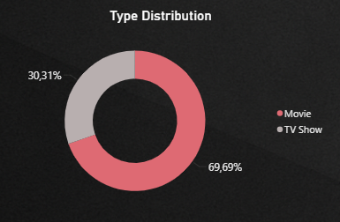

* **Enfoque adulto:** El 70% del contenido está dirigido a adolescentes y adultos.

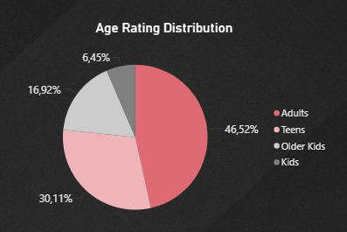

* **Géneros lideres:** Los dramas, comedias y películas y series internacionales lideran el catalogo con cerca del 40% del total.

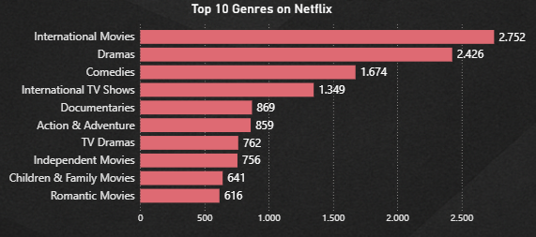

* **Diversidad Geográfica:** A pesar que Estados Unidos domina el mercado existe una participación importante de producciones internacionales de la India, Reino Unido, Canada, Francia y Japón.

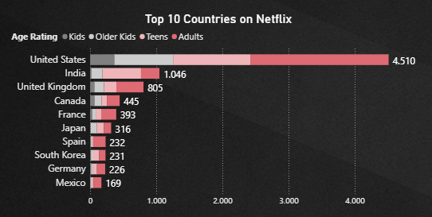

* **Crecimiento reciente:** Entre el 2016 y el 2020 se observa el mayor incremento en la cantidad de títulos, lo que refleja un fuerte impulso en la producción de contenido digital.

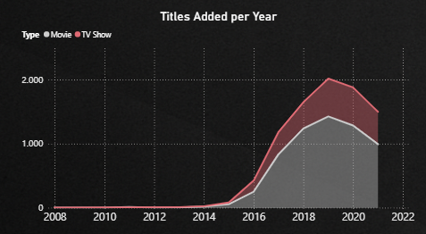

* **Renovación constante:** Más del 60% del contenido actual fue lanzado en los últimos 5 años lo que indica que el contenido se renueva constantemente.

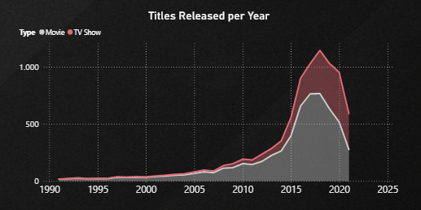

* **Preferencia por series cortas:** El 80% de las series en el catalogo cuentan con 1 a 2 temporadas lo que indica que el público prefiere series de corta duración.

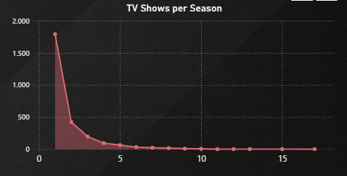

* **Duración promedio de películas:** El promedio de duración de películas se encuentra en los 100 minutos.

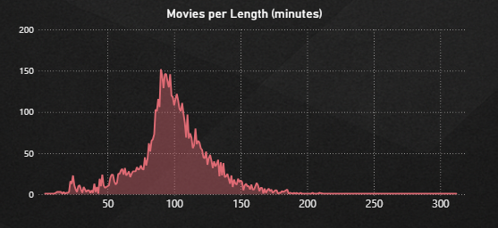

**Conclusiones y recomendaciones**

El catálogo de Netflix revela un claro predominio de películas frente a series, una alta concentración de contenido para adolescentes y adultos. Resalta también la presencia de contenido internacional de países como la India y el Reino Unido. Resalta además el crecimiento importante en el catalogo que se ha dado en los últimos años y la constante renovación donde predomina contenido fresco y reciente. Para asegurar el éxito de la nueva plataforma generando una estrategia exitosa de atracción y retención de suscriptores se recomienda:

* Fomentar la adquisición de nuevo contenido enfocado en producciones recientes.
* Mantener un enfoque adulto y juvenil.
* Fomentar la adquisición de contenido internacional y variado.
* Priorizar la adquisición de películas de géneros lideres, sin descuidar mantener un correcto balance en la variedad del catálogo.

[*Click para visualizar el dashboard de resultados.*](https://app.powerbi.com/view?r=eyJrIjoiZDE2NDMxNjEtNzNmNy00OTdhLTliNjMtZDgyODQ3M2MxYTJkIiwidCI6IjFkZjQ2ODhjLWI5MTUtNDEwMy05OGMwLTNhMzY4ZmIyOTNlOCJ9)